www.laboursolidarity.org

Black lives matter
La vie des Noir-es compte, comme celle des racisé-es en général, aux Etats-Unis, en France, partout
Communiqué – le 01/06/2020
Le meurtre de Georges Floyd par un policier le 25 mai s'ajoute à la liste des Noir-es assassiné-es par la police aux Etats-Unis depuis des années. Ce que n'a de cesse de dénoncer depuis 2013 le mouvement Black Lives Matter, appuyé par des syndicats de plus en plus nombreux aux Etats-Unis. Déjà en 2016, lors de la grève historique du 1er avril des enseignant-es du syndicat CTU (Chicago Teachers union), la manifestation s'était achevée par un meeting lors duquel une représentante des Black Lives Matter avait pris la parole en soutien aux enseignant-es qui s'efforcent de donner un enseignement de qualités aux pauvres, Noir-es et Latinos pour une majorité d'entre eux et elles, tandis que la police de Chicago détenait déjà un triste record en matière d'assassinats d'hommes et de femmes noir-es. Dans un communiqué après l’assassinat de Georges Floyd, le CTU affirme : « nous continuerons à dire #BlackLivesMatter, à demander justice et à remettre en cause le racisme systémique ». Car c'est bien de racisme d'Etat qu'il s'agit ici encore. Racisme dénoncé par de nombreuses organisations syndicales aux Etats-Unis où, depuis quelques années, les syndicats se tournent à nouveau vers des questions sociales qui dépassent le seul cadre corporatiste. Ainsi à Minneapolis, le syndicat Minneapolis Federation of Teachers (enseignant-es) explique que 20% des enseignant-es sont noir-es alors que 75% des étudiant-es le sont. Le syndicat a appelé à rejoindre les manifestations en cours et à soutenir les étudiant-es qui s'y rendent. De nombreux autres organisations syndicales ont rédigé des déclarations demandant justice pour Georges Floyd, dont le Transit (ATU) Local 1005 (bus), UNITE HERE!, le CTUL, the Minnesota Nurses Association (Infirmier-es), la St. Paul Federation of Educators, et National Nurses United.
Le meurtre de Georges Floyd rappelle d'un manière glaçante, comme les images de son agonie sous le genou du policier, que le racisme est structurel aux Etats-Unis, pays où le 13è amendement de la constitution, rédigé après la guerre de sécession et l'abolition de l'esclavage, permettait de criminaliser le vagabondage – lot des esclaves libéré-es par les esclavagistes - et de le punir de peines de prison et... de travaux forcés... Rien n'a changé, clament aujourd'hui les manifestant-es partout dans le pays. Les suprématistes blancs continuent à parader en toute impunité, capuches et robes blanches dans les cortèges, soutenus par Trump et sa clique.On ne peut s'empêcher de faire aujourd'hui le rapprochement avec la conduite de la police dans d'autres pays. Le meurtre d'Adama Traoré en France en 2016 et les dernier-es conclusions médico-légales d'experts - dont la spécialité médicale est loin d'être en rapport avec les causes de sa mort - laissent voir une volonté d'étouffer l'affaire, encore, et de dédouaner la police de sa responsabilité. Aux Etats-Unis, les manifestations actuelles s'inscrivent dans une période d’épidémie du Covid 19, alors que les populations pauvres, noires, de certains quartiers, sont laissé-es pour compte, sans soins, avec un taux de mortalité record, sans approvisionnement aussi, mais où la police continue de sévir en toute impunité. Les contrôles de police, insultes et violences racistes dans les quartiers français pendant le confinement font bien sûr écho pour nous à ce qui passe aux Etats-Unis. La police française semble jouir aussi d'une impunité sans limites réelles, dans les quartiers populaires en premier lieu.
En France aussi les personnes noires sont victimes de racisme et font partie des populations les plus vulnérables face à pandémie. Parmi elles, les personnes sans-papiers sont sorties dans la rue, organisés avec la Marche de Solidarités, pour l'égalité des droits, le logement pour tou-tes, la fermeture des Centres de rétention et la régularisation de tous les Sans-papiers. Malgré l'interdiction de la marche parisienne, des milliers de Sans papiers et leurs soutiens ont manifesté ou se sont rassemblé-es dans plusieurs villes de France. Des pancartes « I can't breathe » ont été brandies, en solidarité avec George Floyd et toutes les personnes qui dénoncent son assassinat aux Etats-Unis.
Le racisme, systémique, d'Etat, qu'on l'appelle comme on veut, est un fait dans les sociétés occidentales, il faut être désormais aveugle pour l'ignorer. Pendant ce temps, son poison continue à se répandre et à tuer !
Justice pour George Floyd, pour Adama, justice pour toutes les victimes des violences policières et du racisme !
Solidaires appel à rejoindre le rassemblement ce mardi 2 juin à 19h sur le Parvis du Tribunal de Paris, Contre le déni de justice pour Adama Traoré, et à rejoindre les initiatives en solidarité avec George Floyd et ses proches.
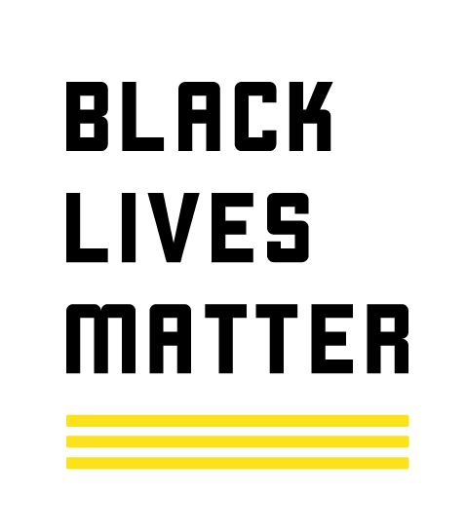
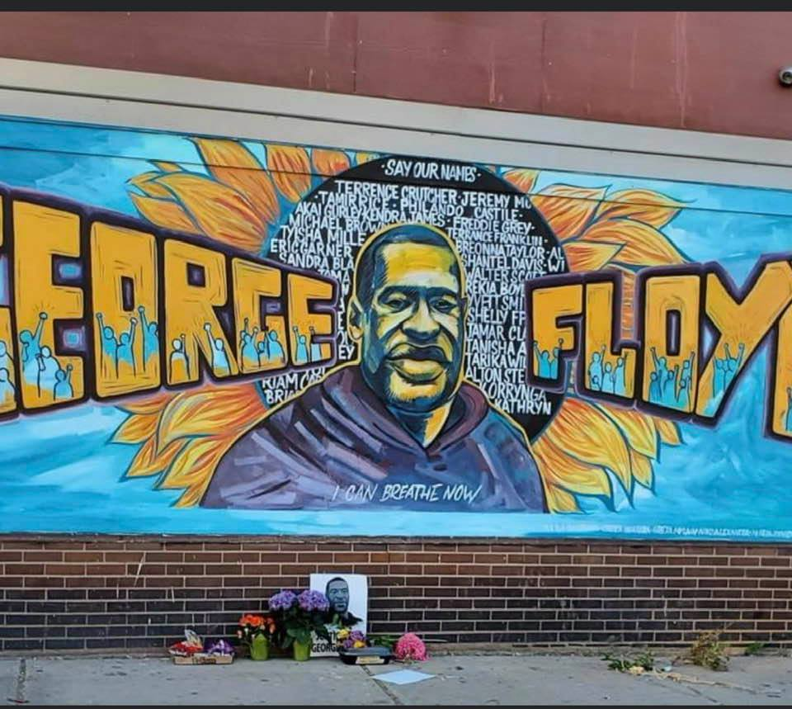

Les organisations du Réseau syndical international de solidarité et de luttes:

Organisations syndicales nationales interprofessionnelles

➔ Central Sindical e Popular Conlutas (CSP-Conlutas) - Brésil.
➔ Confederación General del Trabajo (CGT) - Etat espagnol.
➔ Union syndicale Solidaires (Solidaires) - France.
➔ Confédération Générale du Travail du Burkina (CGT-B) - Burkina.
➔ Confederation of Indonesia People's Movement (KPRI) - Indonésie.
➔ Confederación Intersindical (Intersindical) - Etat espagnol.
➔ Confédération Générale Autonome des Travailleurs en Algérie (CGATA) - Algérie.
➔ Batay Ouvriye - Haïti.
➔ Unione Sindacale Italiana (USI) - Italie.
➔ Confédération Nationale des Travailleurs - Solidarité Ouvrière (CNT SO) - France.
➔ Sindicato de Comisiones de Base (CO.BAS) - Etat espagnol.
➔ Organisation Générale Indépendante des Travailleurs et Travailleuses d'Haïti (OGTHI) - Haïti.
➔ Sindacato Intercategoriale Cobas (SI COBAS) - Italie.
➔ Confédération Nationale du Travail (CNT-f) - France.
➔ Intersindical Alternativa de Catalunya (IAC) - Catalogne.
➔ Union Générale des Travailleurs Sahraouis (UGTSARIO) - Sahara occidental.
➔ Ezker Sindikalaren Konbergentzia (ESK) - Pays basque.
➔ Confédération Nationale de Travailleurs du Sénégal Forces du Changement (CNTS/FC) - Sénégal.
➔ Sindicato Autorganizzato Lavorator COBAS (SIAL-COBAS) - Italie.
➔ General Federation of Independent Unions (GFIU) - Palestine.
➔ Confederación de la Clase Trabajadora (CCT) - Paraguay.
➔ Red Solidaria de Trabajadores - Pérou
➔ Union Syndicale Progressiste des Travailleurs du Niger (USPT) - Niger.
➔ Union Nationale des Syndicats Autonomes du Sénégal (UNSAS) - Sénégal.
➔ Unión Nacional para la Defensa de la Clase Trabajadora (UNT) - El Salvador.
➔ Solidaridad Obrera (SO) - Etat espagnol.
➔ Confederazione Unitaria di Base (CUB) - Italie.
➔ Independent Workers Union of Great Britain (IWGB) - Grande-Bretagne.
➔ Ogólnopolski Związek Zawodowy Inicjatywa Pracownicza (OZZ IP) - Pologne.
➔ Centrale Démocratique Martiniquaise des Travailleurs (CDMT) – Martinique.
➔ Organizaciones sindicales estatales profesionales o de sector
➔ National Union of Rail, Maritime and Transport Workers (RMT/TUC) - Grande-Bretagne.
➔ Centrale Nationale des Employés – Confédération Syndicale Chrétienne (CNE/CSC) - Belgique.
➔ Sindicato Nacional de Trabajadores del Sistema Agroalimentario (SINALTRAINAL/CUT) - Colombie.
➔ Fédération Générale des Postes, Telecom et Centres d’appel - Union Générale Tunisienne du Travail (FGPTT/UGTT) - Tunisie.
➔ Trade Union in Ethnodata - Trade Union of Empoyees in the Outsourcing Companies in the financial sector - Grèce.
➔ Syndicat national des travailleurs des services de la santé humaine (SYNTRASEH) - Bénin
➔ Sindicat dos Trabalhadores da Fiocruz (ASFOC-SN) - Brésil.
➔ Organizzazione Sindicati Autonomi e di Base Ferrovie (ORSA Ferrovie) - Italie.
➔ Union Nationale des Normaliens d’Haïti (UNNOH) - Haïti.
➔ Confederazione Unitaria di Base Scuola Università Ricerca (CUB SUR) - Italie.
➔ Coordinamento Autorganizzato Trasporti (CAT) - Italie.
➔ Syndicat des travailleurs du rail - Union Nationale des Travailleurs du Mali (SYTRAIL/UNTM) - Mali.
➔ Gıda Sanayii İşçileri Sendikası - Devrimci İşçi Sendikaları Konfederasyonu (GIDA-IŞ/DISK) - Turquie.
➔ Syndicat National des Travailleurs du Petit Train Bleu/SA (SNTPTB) - Sénégal.
➔ Asociación Nacional de Funcionarios Administrativos de la Caja de Seguro Social (ANFACSS) - Panama.
➔ Palestinian Postal Service Workers Union (PPSWU) - Palestine.
➔ Union Syndicale Etudiante (USE) - Belgique.
➔ Sindicato dos Trabalhadores de Call Center (STCC) - Portugal.
➔ Sindicato Unitario de Trabajadores Petroleros (Sinutapetrolgas) - Venezuela.
➔ Alianza de Trabajadores de la Salud y Empleados Publicos - Mexique.
➔ Canadian Union of Postal Workers / Syndicat des travailleurs et travailleuses des postes (CUPW-STTP) – Canada.
➔ Syndicat Autonome des Postiers (SAP) - Suisse.
➔ Federación nacional de trabajadores de la educación (SUTE-Chili) - Chili.
➔ Plateforme Nationale des organisations professionnelles du secteur public - Côte d’Ivoire.
➔ Fédération nationale des ouvriers et collectivités locales - Union Marocaine du Travail (UMT-Collectivités locales) - Maroc.
➔ Centrale Générale des Services Publics FGTB, Cheminots (CGSP/FGTB Cheminots) - Belgique.
➔ Botswana Public Employees Union (BOPEU) - Botswana.
➔ Organisation Démocratique du Travail – Organisation Démocratique du Travail (ODR/ODT) - Maroc.
➔ Federacao Nacional dos Ttrabalhadores em Transportes Aéros do Brasil (FNTTA) - Brésil.
➔ Federação Nacional dos Metroviários (FENAMETRO) - Brésil.
➔ Namibia Football Players Union (NAFPU) – Namibie. ➔ Palestinian Electricians' Trade Union (PETU) – Palestine.

Organisations syndicales locales

➔ Trades Union Congress, Liverpool (TUC Liverpool) - Angleterre.
➔ Sindacato Territoriale Autorganizzato, Brescia (ORMA Brescia) - Italie.
➔ Fédération syndicale SUD Service public, canton de Vaud (SUD Vaud) - Suisse
➔ Sindicato Unitario de Catalunya (SU Metro) - Catalogne.
➔ Türkiye DERİ-İŞ Sendikasi, Tuzla et Izmir (DERİ-İŞ Tuzla et Izmir) - Turquie.
➔ L’autre syndicat, canton de Vaud (L’autre syndicat) - Suisse
➔ Centrale Générale des Services Publics FGTB, Ville de Bruxelles (CGSP/FGTB Bruxelles) - Belgique
➔ Arbeitskreis Internationalismus IG Metall, Berlin (IG Metall Berlin) - Allemagne
➔ Sindicato Unificado de Trabajadores de la Educación de Buenos Aires, Bahia Blanca (SUTEBA/CTA de los trabajadores Bahia Blanca) - Argentine
➔ Sindicato del Petróleo y Gas Privado del Chubut/CGT - Argentine.
➔ UCU University and College Union, University of Liverpool (UCU Liverpool) - Angleterre.
➔ Sindicato di base Pavia (SDB Pavia) - Italie.
➔ United Auto Workers local 551 Ford Chicago (UAW Ford Chicago) – Etats-unis.
➔ Sindicato Uno Prodinsa, Maipú – Chili.

Organisations syndicales internationales

➔ Industrial Workers of the World - International Solidarity Commission (IWW).

Courants, tendances et réseaux syndicaux

➔ Transnationals Information Exchange Germany (TIE Germany) - Allemagne.
➔ Emancipation tendance intersyndicale (Emancipation) - France.
➔ Globalization Monitor (GM) - Hong Kong.
➔ Courant Syndicaliste Révolutionnaire (CSR) - France.
➔ No Austerity - Coordinamento delle lotte - Italie.
➔ Solidarité Socialiste avec les Travailleurs en Iran (SSTI) - France.
➔ Basis Initiative Solidarität (BASO) - Allemagne.
➔ LabourNet Germany - Allemagne.
➔ Resistenza Operaia - operai Fiat-Irisbus - Italie.
➔ Workers Solidarity Action Network (WSAN) - Etats-Unis.
➔ United Voices of the World (UVW) - Grande-Bretagne.
➔ Unidos pra Lutar - Brésil.

